Az év eleje a villamosított járművek időszaka volt Európában
Rendkívüli lendülettel nyitották az évet a részben vagy teljesen elektromos járművek Európában. A sikertörténeten a Toyota osztozik, amely az élmezőny legkiválóbb teljesítményét nyújtotta, nem csupán az alternatív hajtású járművek körében: a márka immár a negyedik helyen áll.

Tavaly januárban mutatott teljesítményét tíz százalékkal szárnyalta túl, és ezzel az európai piac legnagyobb arányban növekedő márkája a Toyota – derül ki a JATO Dynamics által közzétett elemzésből.
Különleges változások történtek az európai újautó-piacon 2020 januárjában. Miközben a benzin- és dízelüzemű személyautók iránti kereslet 12, illetve 17 százalékkal zuhant, a részben vagy teljesen elektromos (BEV, PHEV, HEV) modellek keresettsége 72 százalékkal emelkedett. Több mint 150 ezer hibrid vagy elektromos autót adtak el januárban, így részesedésük a tavalyi 7,1 százalékról 13,3 százalékra ugrott a zsugorodó piacon.

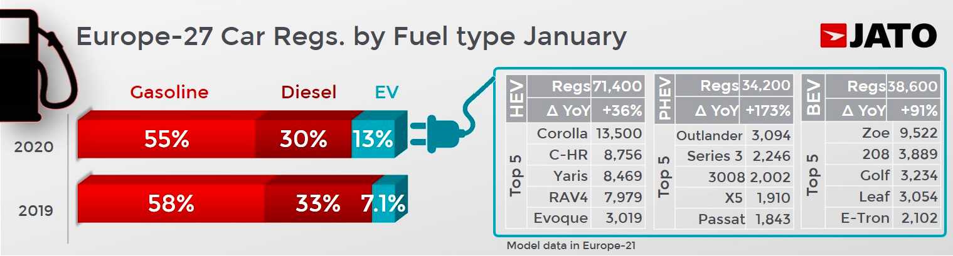
Most először fordult elő, hogy a hálózatról tölthető modellekből (PHEV és BEV) több fogyott, mint az öntöltő hibridekből. Utóbbiak között tovább erősítette pozícióját a Toyota-csoport: a Lexus összeladásainak 95, a Toyota márka forgalmának 66 százalékát tették ki a benzin-elektromos modellek. A hibrid eladási ranglista élén ugyanaz a négy Toyota modell áll, mint tavaly januárban, bár sorrendjük megváltozott. Az akkor eladott 34 139 helyett idén januárban 38 713 darab talált gazdára ebből a négy hibrid modellből – ez 13,4 százalékos növekedésnek felel meg.
A tisztán elektromos piac legnagyobb vesztese a Tesla Model 3 volt: miután tavaly februári premierjét követően szinte bérelt helye volt a szegmens dobogóján, idén januárban mindössze 1457 példányban talált gazdára, és ezzel a legjobb öt közé sem fért be, méghozzá jelentős különbséggel. Az elektromos szedán, amely decemberben az abszolút harmadik helyen zárta a típusok versenyét, harminc nappal később a 157. helyre csúszott vissza, történelmi léptékű zuhanást mutatva be.
Ami a kategóriánkénti eladásokat illeti, változatlanul a szabadidőjárművek uralják a piacot, miután az összesített regisztrációknál kisebb mértékben esett vissza a kategória forgalma. Ez azt jelenti, hogy a kevesebb darabszám ellenére növelték piaci részesedésüket a crossoverek – rajtuk kívül erre csak a középkategória (és minimális mértékben a sportautók szegmense) volt képes. A villamosítás terén is jól teljesítettek a szabadidőjárművek: a teljes szegmensben 14, a prémium modellek körében 28 százalékot tettek ki a részben vagy teljesen elektromos modellek.

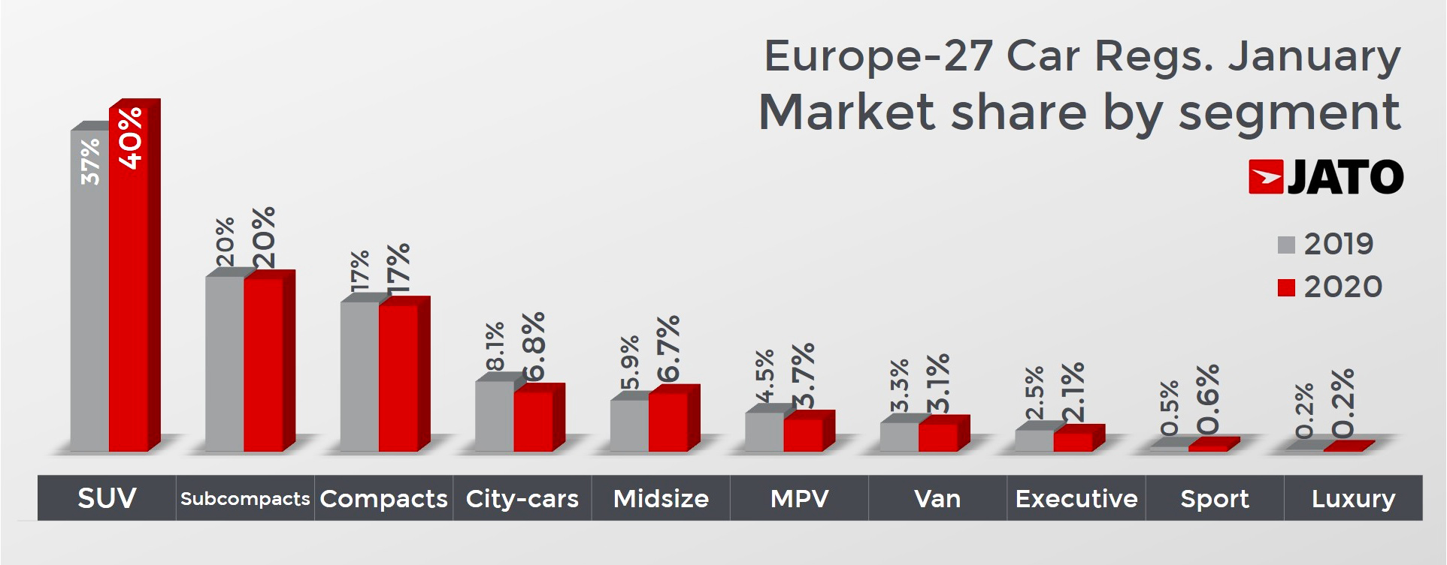
A 25 legnépszerűbb márka közül mindössze öt tudta növelni eladásait, a legnagyobb mértékben (+10%) a Toyota gyarapodott 2019 januárjához képest. Teljesítményével a japán márka immár Európa negyedik legnépszerűbb autógyártója, míg tavaly ilyenkor a hetedik helyen állt.

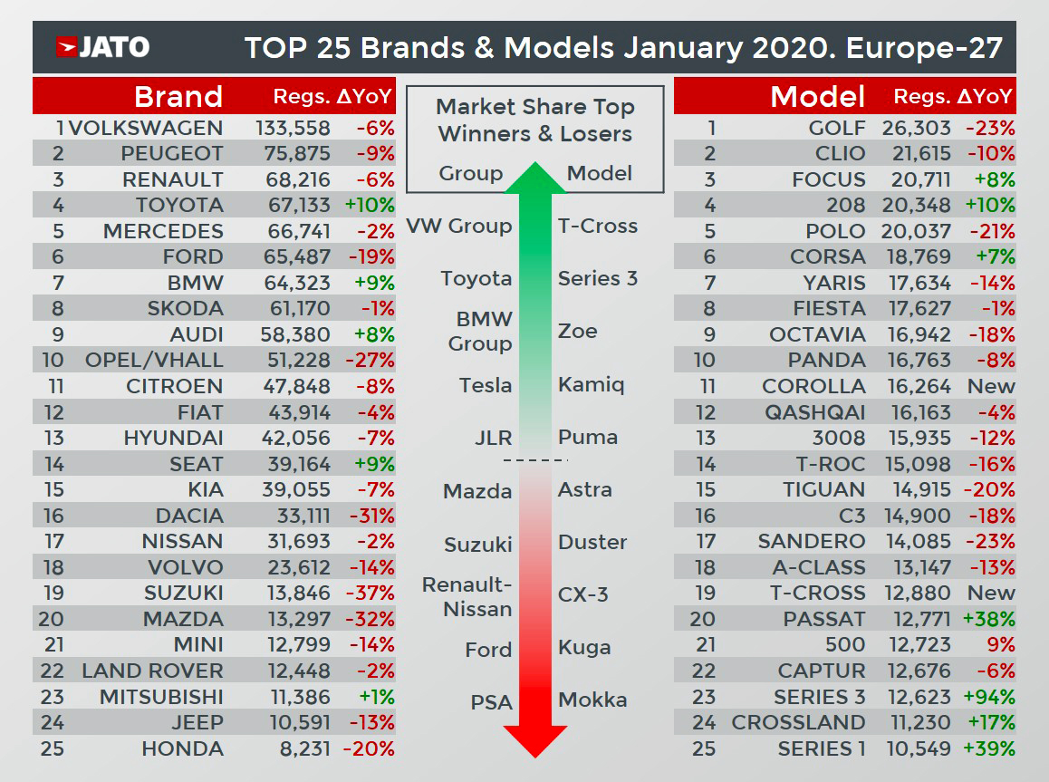
Fotók: Toyota
Infografikák: JATO Dynamics

Kiadta a Smarter Média Kommunikációs Ügynökség (http://news.smartermedia.hu)
Forrás: https://news.smartermedia.hu/nemzetkozi-hirek/az-ev-eleje-villamositott-jarmuvek-idoszaka-volt-europaban

